都市計画マスタープラン策定実習 第2回中間発表 H22.1.29
絆
第４班 奥山有紀 加藤務 澤洋輔 竹崎敦 宮木祐任 TA:高田智基

１．第１回中間発表を受けて
私たちの班では、「土浦シンデレラストーリー」というコンセプトのもと、土浦市の「生まれ変わり＝若返り」を目指してキッザニア高校生版、スポーツ事業、ユニバーサルデザイン事業の提案を行った。
しかし、コンセプトの検討不足、市民生活への配慮が不十分、ハード整備の不足など、さまざまな問題点が指摘された。
そこで今回の発表では、前回の提案を継承しつつ、土浦市が平成18年に市民対象に行った「まちづくりアンケート」を始めとした数々の資料の結果を分析し、より市民のニーズにあったマスタープランの作成にあたった。

２．コンセプト
私たちが新たに提案する土浦市のコンセプトは「絆」である。
土浦市のまちづくりアンケートでは「事故や犯罪がなく、災害に強いまち」「にぎわいと活力に満ちたまち」「道路や交通機関が便利なまち」などを望む声が多かった。これらに対する問題意識はすべて、人と人、交通機関同士などのネットワーク不足から生じるものではないかと考え、「こどもとおとな」「まちとひと」といったさまざまなものを結びつけること＝「絆」を深めることをコンセプトに設定した。

３．目指す都市像
私たちが目指す土浦市の将来像は、
①人と情報の絆を結ぶまち
②交通網の絆で市民をサポートするまち
③人と人との絆がかよいあうまち
④次の世代へ絆をうけつぐまち
⑤新たな絆をはぐくむまち
である。これらの都市像を実現化するために、各地区の計画・重点整備計画の提案を行っていくこととする。

４．地区計画
＜土浦中心市街地＞
商業が主体となっており、商店街やURARAなど様々な商業施設が見られる。しかし、商店街の店の閉鎖が相次ぎ、シャッター街となっているなど中心市街地の商業施設衰退が目立ち、郊外に大規模な商業施設が増えてきたため中心市街地の空洞化進行が顕著になってきている。また、駅周辺の慢性的な渋滞が問題となっている。土浦駅周辺の道路混雑を改善し、土浦市街の伝統的な趣を活かした市街地活性化を目指す。
＜荒川沖周辺地区＞
駅周辺は道が狭く、一帯の建物も老朽化している様子が見られる。国道６号線沿いに商店が多くあるが、駅から離れている上に商業地域としては規模が小さく求心力に欠けると思われる。住宅街の整備や地域コミュニティの強化を行い、荒川沖周辺の活性化を促す必要がある。
＜神立地区＞
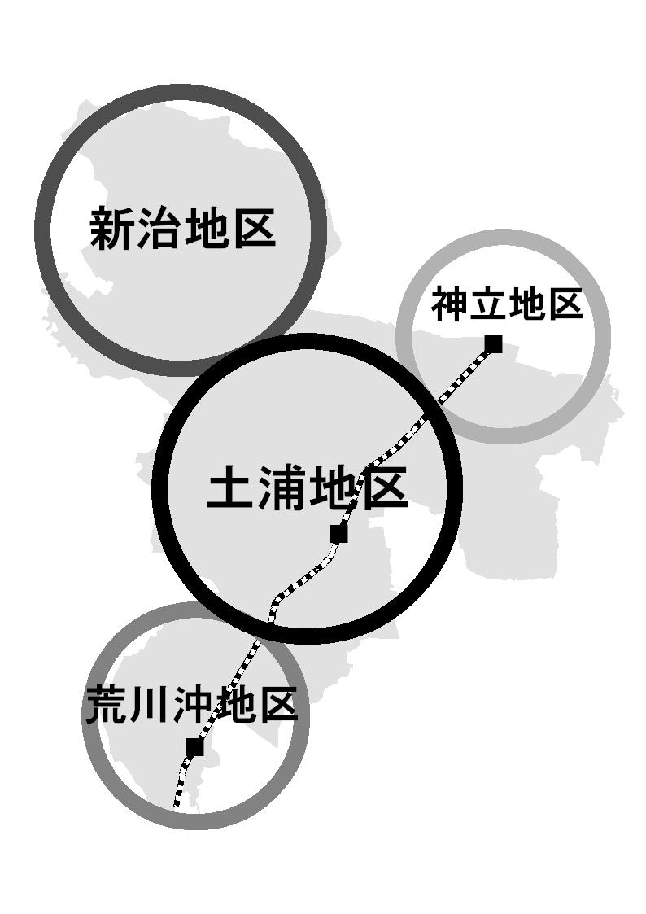
工業地域には、大規模な工場が立地し付近には団地や住宅が立地している。生活道路・歩行者空間の確保といった課題があり、歩行者・自転車ネットワークの形成や道路網の整備等が必要である。一方で狭小な道路と低層の住宅が並ぶ駅周辺では、市街地再開発計画の構想も存在する。この計画とともに、良好な居住空間を提供できるよう都市整備を進める。
＜新治地区＞
土地の大半を農地・山林等が占め、多くの文化財・史跡等が存在し地域資産となっている。都市近郊農業の振興と企業誘致や産業立地等による工業の振興、田園環境と調和した住宅地の整備が行われている。それらの特徴を活かしつつ、不足しがちな交通インフラ、医療、福祉の整備を目指す。

５．重点整備計画
【ネットインフラ整備】
平成20年度の国民全体のインターネット利用率は68.7%である。それに対し、60歳以上の利用率は30.7%と低い水準であるものの、60～64歳のインターネット利用率は57.0%と半数を超え、この割合は今後も増加していくだろうと予測される。（表1参照）このように、これからは高齢者層もインターネットを利用していくことになり、それは土浦市においても例外ではないと考えられる。土浦市でも「電子市役所の推進」と「情報化の推進によるサービスの質の向上」を主な施策として「土浦市総合情報化基本計画（改訂）（H.19）」を策定している。電子化によって、簡単に多くの情報を得ることが可能になるが、全ての人が簡単に求める情報を得られるわけではない。そのため土浦市のＨＰとは別に、市民が必要とする情報に特化したＨＰの作成を提案する。加えて、土浦市の公共交通の乗り換え案内や時刻表を携帯電話などで簡単に検索する事ができる新たなサービスも提案したい。これらの利点はハード面の整備ほど費用をかけずに今ある環境、サービスのインセンティブを増加させることができることにあり、有効な手段であると考えられる。

表 1 高齢者のインターネット利用率（H.20）
（総務省「通信利用動向調査」より）
60～64歳 | 65～69歳 | 70～79歳 | 80歳以上
57% | 33% | 24% | 9%

【交通】
土浦市の交通は、路線バスの衰退（路線廃止など）、公共交通の空白地域の存在、土浦駅前の慢性的な道路混雑など、いくつもの問題を抱えている。
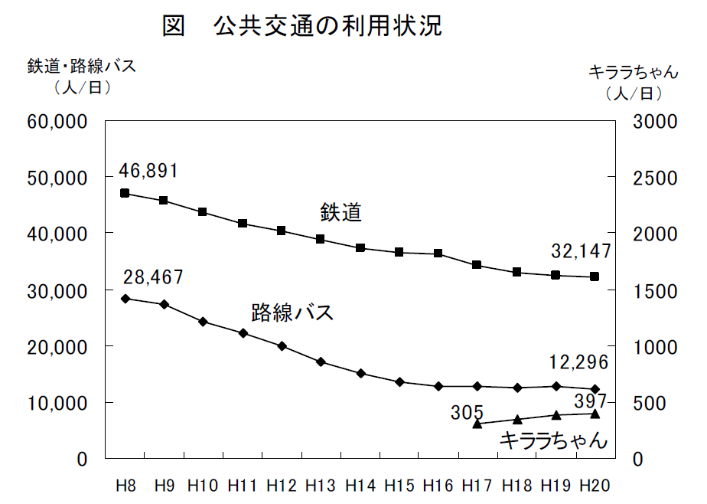
その一方で、新たな交通システムとして、コミュニティバスや乗り合いタクシーが注目され、その利用者は増加傾向にある。（図1,2参照）私たちは、これら既存の交通システムを活用した新たな公共交通体系を提案する。

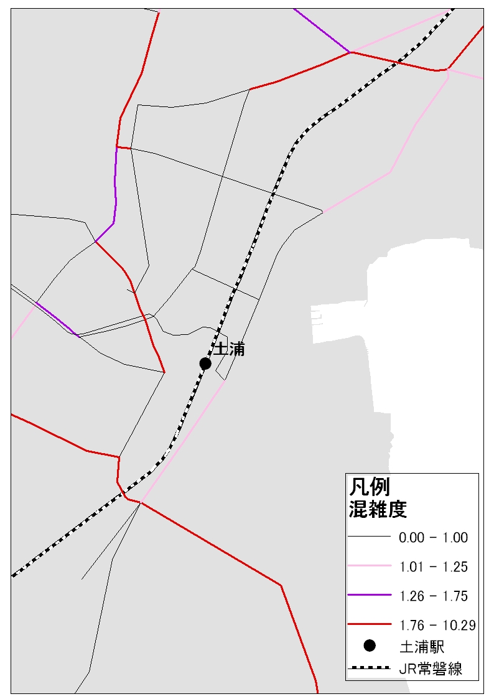
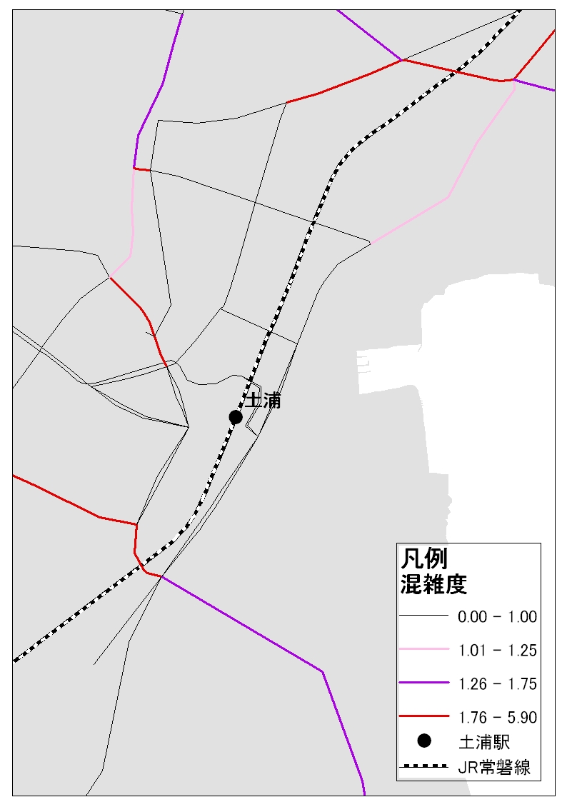

図 1 公共交通の利用状況(土浦市HPより)
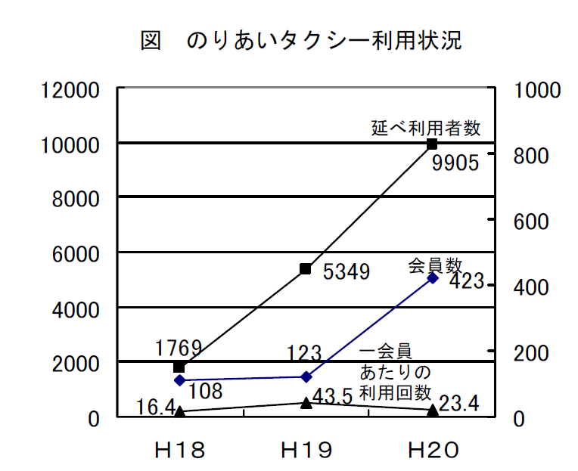

(会員数)

(延べ利用者数)

図 2 のりあいタクシー利用状況(土浦市HPより)

土浦駅周辺では、すでに地域に浸透している「キララちゃん」バスの増便、運行時間の拡充を行い、より利便性の高い交通システムの提供を図る。さらに、神立地区・荒川沖地区においても、同様のコミュニティバスの導入を考えている。具体的な路線等については、現在検討中である。新治地区など公共交通の空白地域においては、新たなバス網を設けるのではなく、乗り合いタクシーの普及という形で対応する。
アンケートによると、土浦市の公共交通の課題の一つに、路線図や料金設定などの分かりにくさが挙げられている。（図3参照）これらを改善するために、HPを利用して、目的地間の乗り換え案内システム・運行状況の確認システム・バスロケーションシステムなどを導入する。
図 3 バスに必要なサービス(土浦市HPより)
N=1249(人)

また、現在の土浦駅西側は細い道路が多く、そのうえ交通量も多いため慢性的な渋滞が発生している。この状況の改善のために、道沿いの電柱の地中化や、通勤、通学時間帯限定(7:00~9:00、17:00~19:00)、徴収額200円のロードプライシングの導入などを検討している。（図4参照）

図 4 ロードプライシング導入前(左)と導入後(右)

【コミュニティ形成】
地域住民間のコミュニティ形成を促すことで、安心・安全な社会を目指す。
ここではコミュニティを生かしたバリアフリーと防犯、高齢者福祉について提案する。
図 4 ロードプライシングの導入前(左)と導入後(右)

○バリアフリー
健常者のバリアフリーに対する意識を高めることを目標とする。「バリアフリー・ユニバーサルデザインの推進普及方策に関する調査研究報告書（H.19）」によると、サポートを必要とする人は「声をかけてほしい」「誘導してほしい」との意見を持つものの、健常者は「声のかけ方を教えてほしい」「誘導の仕方を知りたい」と思っている。そこで、健常者のそういった知識や経験を育むため、バリアフリー講習会を中学校区単位で開き、バリアフリーの知識と意識が市民に浸透することを目指す。

○防犯
挨拶運動や親子での街歩きの実施や、町内会グループの交流を促進することで、地域におけるコミュニティを強化し犯罪が発生しない、あるいは発生してもすぐに助けを求められる環境を整えていく。
その中の活動の一環として、地域パトロールを行うことを提案する。地域全体を見回るとすると非常に広範囲になり大変なため、犯罪が起きやすいところを重点的に巡回する。加えて、83運動（※1）を行っていき子供を事件、事故から守っていく政策を提案する。
土浦市における犯罪は年々減少傾向にあるが、荒川沖での連続殺傷事件などの影響もあり、防犯に対する市民の意識は高まっていると考えられる。実際4割弱の市民が「事故や犯罪がなく、災害に強いまち」を望んでいる。（図5,6参照）

（※1）83運動（ハチサンウンドウ）：小学生の登下校時間である朝8時と午後3時頃に買い物や軒先の掃除など、表に出る用事を済ませることを奨励する運動。品川などに前例あり。
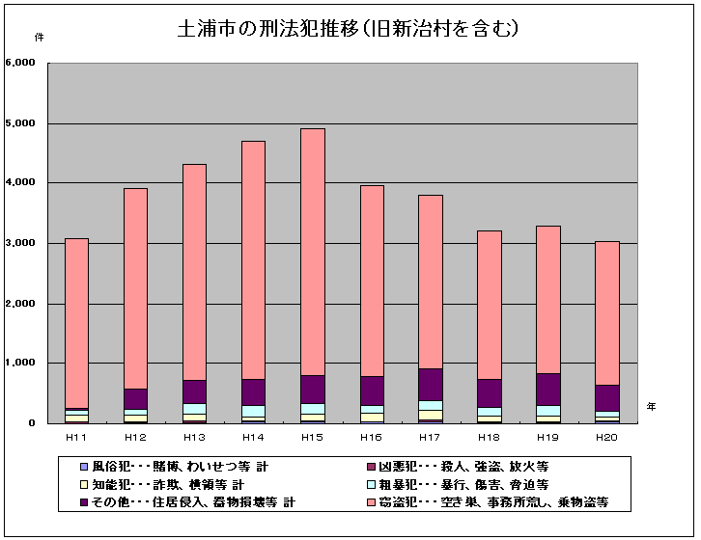
図 5 土浦市の刑法犯推移(旧新治村を含む) (土浦市HPより)

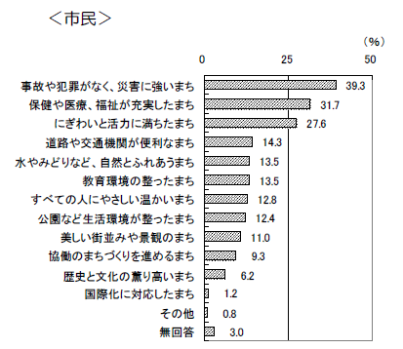
図 6 土浦市の将来イメージ（まちづくりアンケートより）

○高齢者福祉
救急病院が足りていないだけでなく、通常の診療所も立地が偏っており、新治地区、神立地区にはあまり診療所がないという状況である。この状況を改善するため、医療機関が少ない地域に定期的に訪問し、診察を行ったり相談相手になってあげたりすることを提案する。

前述したパトロールや訪問を地域インターン事業としても行うことによって、よりよい交流が生まれると期待できる。
また、ハード面の整備について、バリアフリーに関しては市が定めた「バリアフリー基本構想（H.21）」にほぼ網羅されていると考える。我々としては、①バス停の縁石の高さをバスの入り口のステップの高さと揃える、②車椅子ごと乗れるタクシーの導入、の2点をこれに加えたいと思う。さらに、市役所内に「バリアフリー監査局」を設置し、上記の構想で定めたプランを、各事業体が遂行するかを定期的に監視できるような体制をとり、一早く市内にハード面でのバリアフリーが達成されることを目指す。
防犯に関しては、健全な遊び場の確保や電柱の地中化等による見通しのよさの確保を行い、安心して外に出られる街づくりを目指す。

【インターン】
図 ７ 平成21年度高校・中学新卒者の就職内定状況等（平成21年11月末現在）について（厚生労働省報道資料より）

この提案は、土浦市内の高校に通う学生を対象にしたもので、高校生のうちから実社会で働くことを経験し、さまざまな職業に触れることができるシステムである。学生は市内の各高校の授業の一環として研修を受けた後、各自が希望する職業を経験するという流れである。職種は、地元企業、日立グループ、新聞社、テレビ、ラジオ、農業、水産業、消防、警察、医療、介護、保育、美容院、NPOなどを想定している。

学生は報酬として地域通貨による賃金を受け取ることができ、これが流通することで地域経済を活性化させることも視野に入れている。また、学生と社会人の間での交流の場が創出されることにより、双方にとって新たな発見が起こることも考えられる。
企業側のメリットとしては、安価な労働力の確保、将来就職を考える学生への企業PR、地域社会への貢献などが挙げられる。
この提案の背景には、市内の高校には多くの学生が通っていることがあり、これは土浦市の特徴であり、強みでもある。また、世間は深刻な就職難であり、将来に希望が持てない学生が多いということもある。（図７参照）彼らに早いうちから働くことについて考える機会を与え、その経験を将来の糧にしてもらいたいと考えている。
【婚活】
「まちづくりアンケート（H.18）」では、少子化対策として「パートナーとの出会いをサポート」を望む声があった。さらに昨今の複雑化したライフスタイルや価値観を背景とした結婚活動、いわゆる婚活ブームの影響から、こうした男女の出会いの機会を創出する活動は需要が高いと思われる。
そこで土浦市では、品川区などの先進事例を参考にしながら、「婚活」事業を始めることとする。地域の観光資源であるマリンスポーツ、マラソン、ハングライダーや、農村での農業体験などをイベント化し、地域振興とともに市民の結婚へのプロセスをサポートしたい。
※先行事例：「しながわマリッジサポート」
⇒オーネットと受託提携
⇒セミナーと交流会の二本柱
表 2 ユニークな婚活を行っている県（webR25より）
秋田県 | すこやかあきた「出会い支援ウェブサイト」。水族館合コン、ゴルフ合コン、船釣りイベント。
新潟県 | にいがた出会いサポート事業。名所散策のイベント、サッカー合コン、浴衣合コン。
栃木県 | とちぎ未来クラブ「とちぎ出会いサポート事業」。世界遺産の日光へのツアーやフルーツ狩り体験婚活。
奈良県 | なら出会いセンター（なら結婚応援団）。子どもに代わって親が結婚相手を見つける親同士の婚活など。
長崎県 | ながさきめぐりあい。「THE男磨き」と題したお肌のお手入れ講座。

【自然環境】
市域面積に対する緑被率は58.1％（「土浦市緑の現況調査報告書（H.7）」）であり、比較的緑に恵まれた都市環境となっているが、そのほとんどは，農地や樹林地などの民有地の緑により支えられている。さらに、平成18年度の新治村との合併によりその値はさらに上昇したのではないかと考えられる。しかし、依然として土浦・荒川沖駅周辺に緑があまり感じられないという現状があり、さらに、土浦駅のそばには湖面積2位を誇る霞ヶ浦があるが、それを活かしきれているとはいえない状況である。
公園整備に関して、都市計画法上の目標値は10㎡/人であるが、土浦市の整備水準は都市公園が5.91㎡/人その他小公園等を合わせ. 8.08㎡/人であり、十分整備されているとはいえない状況である。

【育児】
現在、土浦市内には保育所の待機児童はおらず、地区の偏りはあるものの、保育所数は足りているといえる。また、今後少子高齢化が進むことを考えると、保育所をむやみに増やすことは適当ではないと考え、現在の数を維持する方針で政策を進める。
また、土浦市では周辺の牛久市、石岡市などとは異なり乳幼児自己負担がなく、出産祝いとして現在はアルバムの贈呈を行うなど、比較的乳幼児を育てやすい環境にあるといえる。しかし、公立保育所では0歳児の受け入れを行っているところが少ないなど、仕事と育児の両立を実現する上で改善すべき点もある。
そこで、0歳児の受け入れを増やしたり、市内の企業へ定時帰宅を促し、協力企業には助成金を出す。さらに、ベビーカーの貸し出しや出産祝い金の贈呈などを行い、地域で子育てをサポートする体制を整える。

６．今後の展望
HPのシステムデザイン、路線バス拡充計画、インターン制度の確立、婚活事業といった施策を具体化するため、今後は市や企業等へのヒアリング調査や現地調査を行うことを予定している。そして絆のある街づくりを達成するための提案を考えていくこととする。

＜参考文献＞
・--土浦市都市計画マスタープラン-- 土浦市公式ホームページ
http://www.city.tsuchiura.lg.jp/index.php?code=545
・まちづくりアンケート土浦市ホームページ
http://www.city.tsuchiura.lg.jp/index.php?code=52
・第２次 土浦市生涯学習推進計画
http://www.city.tsuchiura.lg.jp/index.php?code=1129
・土浦市における公共交通の現状と課題
http://www.city.tsuchiura.lg.jp/cms/data/doc/1261476549_doc_34.pdf
・平成２１年度高校・中学新卒者の就職内定状況等（平成２１年１１月末現在）について
http://www.mhlw.go.jp/stf/houdou/2r98520000003q8i.html
・バリアフリー・ユニバーサルデザインの推進普及方策に関する調査研究 報告書
http://www8.cao.go.jp/souki/barrier-free/tyosa_kenkyu/17-design/index.html
・--土浦市内の犯罪発生状況-- 土浦市公式ホームページ
http://www.city.tsuchiura.lg.jp/index.php?code=653
・官製婚活サービスってどんなことをしてくれるの webR25
http://r25.yahoo.co.jp/fushigi/rxr_detail/?id=20090924-90007745-r25&c=03
・統計データ：NICT（情報通信研究機構(NICT)）
http://barrierfree.nict.go.jp/relate/statistics/index.html

